Arbeitsblatt 7: Ninjas haben immer Glück

Lass uns einige kurzweilige Aufgaben zum Kapitel "Ninjas haben immer Glück" aus dem Buch "Nico, der kleine Detektiv" lösen. Über die erste Aufgabe solltest du vor dem Lesen des Kapitels nachdenken und deine Ideen aufschreiben.

Aufgabe 1: Hilf Nico bei der Lösung seines Falles!

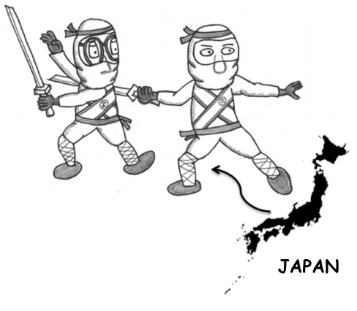
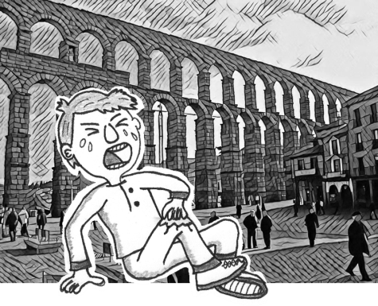
Nico und seine Schwester verbringen die Weihnachtsferien in Segovia bei ihren Großeltern und ihrem Cousin Cesar. Als sie in der Nähe des Aquädukts spielen, fällt Cesar hin und verletzt sich.

Cesar ist immer traurig, weil er laufend Pech hat: Er hat immer wieder Unfälle, verliert Dinge und vermasselt Klassenarbeiten, obwohl er fleißig lernt.

Was kann Nico tun, um seinem Cousin zu helfen, sein Pech loszuwerden? Vielleicht können ihm die Ninjas helfen.

Überlege dir eine Lösung, um diesen Fall aufzuklären, und schreibe sie für Nico auf!

________________________________________________________________________________________________________________________________________________________________________________________________________________________________________________________________________________________________________________________________________________________________________________________________________________________________________________________________________________________________________________________

________________________________________________________________________________________________________________________________________________________________________

Aufgabe 2: Finde die Wörter, die Nico verloren hat!

Finde in diesem Suchsel die folgenden Wörter:

Segovia, Aquädukt, Pechvogel, Parcours, Konzentration, Labyrinth, Mission, Ninja, Wettkampf, Cousin, Kathedrale, Balthasar, Brief, Wollknäuel, Cesar



Aufgabe 3: Sag Nico deine Meinung!

In diesem Kapitel muss Nico seinem Cousin helfen, sein Pech loszuwerden.
- Glaubst du, man kann das Glück beeinflussen? Sag Nico deine Meinung!
- Was kannst du tun, um mehr Glück zu haben? Schreibe auf, was dir dazu einfällt!
- Frage deine Familie und deine Freunde nach ihrer Meinung, ob man sein Glück beeinflussen kann, und lass dir Beispiele nennen, was man dafür tun kann!

Aufgabe 4: Die Herausforderung von Nicos Fragen

Nico fordert dich auf, ein paar Fragen zu diesem Kapitel des Buches zu beantworten.
- Warum verbringt Nico Weihnachten bei seinen Großeltern in Segovia?
- Nenne drei Sehenswürdigkeiten, die du in Segovia finden kannst!
- Aus welchem Land kommen die Ninjas?
- Warum weiß Nico so viel über die Lego-Ninjago?
- Welche Ninja-Tests übt Nico mit seinem Cousin?
- Warum macht Nico diese Ninja-Tests mit seinem Cousin?

Aufgabe 5: Löse Nicos Problem!

Hilf Nico durch dieses Ninja-Labyrinth!


Aufgabe 6: Zeichne Nicos Abenteuer!

Da in diesem Kapitel Ninjas vorkommen, die in einem Labyrinth trainieren, schlägt dir Nico vor, diese Szene zu zeichnen.



